GE Renova Comfort WC-Sitz, barrierefrei Bef. von oben, karminrot
Geberit

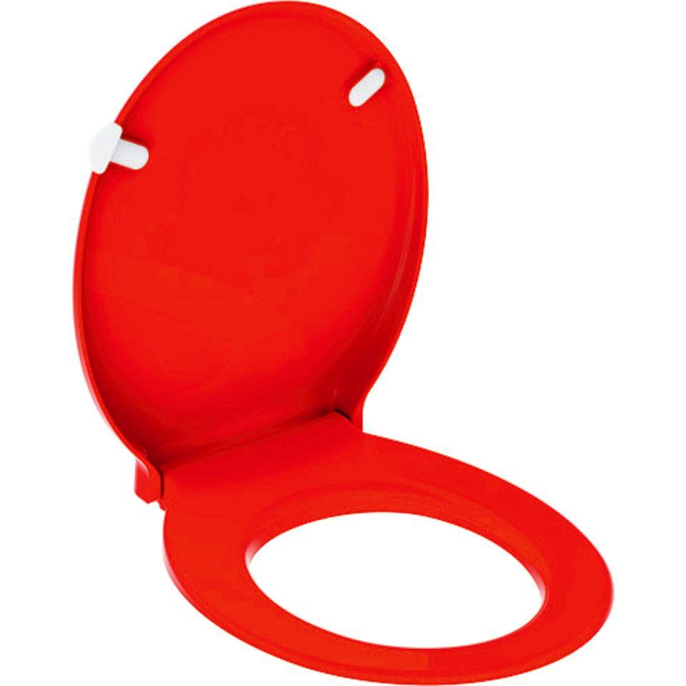Eigenschaften
GTIN:
4025410635884
HAN:
500679012
Ausführung Klosettsitz
WC-Sitz mit Deckel
Farbton
rot
Werkstoff
Duroplast, Kunststoff
Befestigung
von oben

